Из опыта работы учителя – логопеда ГБДОУ НАО «Детский сад «Ромашка»
по теме: «Речевой кружок, как средство ранней профилактики и коррекции нарушений речи дошкольников».

«Надо уметь правильно произносить звуки,
слова, фразы. Научившись этому так, чтобы
всё это вошло в привычку – можно творить”
К.С. Станиславский

Дошкольный возраст – важный и неповторимый период в развитии ребенка, особенно в плане развития его речи. Без формирования чистой и правильной речи невозможно приобретать навыки общения и учиться строить отношения с окружающим миром.
В наш век «высоких технологий» и глобальной компьютеризации общества, уровень развития речи и коммуникативных навыков дошкольников оставляет желать лучшего. Мы часто наблюдаем детей, речь которых мало понятна для окружающих: отдельные звуки не произносятся, пропускаются или заменяются другими, ребенок не умеет правильно построить фразу и, тем более, составить рассказ по картинке.
Актуальность
Любые недостатки речи ограничивают общение ребенка со сверстниками и взрослыми и отрицательно влияют на формирование его эмоционально-интеллектуальной сферы. Очень часто речевое нарушение, являясь первичным дефектом, влечет за собой заметное отставание в психическом развитии. Работая с дошкольниками уже более 40 лет, я наблюдаю, как растет число детей с различными речевыми расстройствами, и считаю, что проблема ранней профилактики и ранней коррекции речевых нарушений остается актуальной и на сегодняшний день.
Для улучшения качества логопедической работы на базе логопедического пункта нашего детского сада стало необходимостью организовать кружок для детей среднего дошкольного возраста (4-5 лет) для более ранней помощи в развитии речи, для охвата коррекционной работой большего количества нуждающихся детей, для предупреждения речевых нарушений.
В среднем дошкольном возрасте связная речь – главное направление монологической речи. Дети начинают осваивать разные типы высказывания (описание и повествование). Речь детей становится, более связной и последовательной; совершенствуются понимание смысловой стороны речи, синтаксическая структура предложений, звуковая сторона речи, т.е. все те умения, которые необходимы для развития связной речи. В это время происходят заметные изменения в формировании грамматического строя речи, в освоении способов словообразования, происходит взрыв словесного творчества. Активный словарь интенсивно обогащается.
Но не у всех детей равномерно происходит речевое развитие, иногда в силу ряда причин этот процесс затягивается, тут необходима помощь специалиста - логопеда:
- не все дети правильно произносят шипящие и сонорные звуки,
- у некоторых недостаточно развита интонационная выразительность,
- часто дети допускают ошибки в изменении существительных и прилагательных в роде и числе, в употреблении родительного падежа множественного числа;
- они могут ориентироваться на смысловую сторону слова, однако объяснение значения слова для многих детей среднего возраста затруднительно;
- большинство детей не владеют в достаточной степени умением строить описание и
повествование. Они нарушают структуру и последовательность изложения, не могут связывать между собой предложения и части высказывания.
Только систематическая логопедическая работа, направленная на формирование правильного произношение звуков, развитие фонематического восприятия, голосового аппарата, речевого дыхания, умения пользоваться умеренным темпом речи, интонационными средствами выразительности, в тесном сотрудничестве с родителями, поможет устранить все эти недостатки. У детей среднего дошкольного возраста важно во время сформировать и закрепить правильное произношение всех звуков родного языка.
Данный кружок обеспечивает:
- Речевое развитие;
- Развитие мелкой моторики рук и речедвигательной координации;
- Формирование и развитие навыков речевого общения;
- Методическую помощь родителям (лицам их заменяющим) и воспитателям.
Занятия с детьми проводятся 1 раз в неделю в вечернее время, длительностью 20 минут.
Форма организации детей: фронтальная.
Программа речевого кружка составлена с учётом и использованием современных инновационных технологий и методик в области профилактики и коррекции речевых нарушений у детей.
В основу планирования занятий кружка положен комплексно-тематический принцип, осуществляется закрепление пройденного лексического материала каждой темы посредством разнообразных речевых игр и упражнений. Занятие строится в форме единой сюжетной линии. Вовлечение детей в сюжет становится для них эмоционально значимым, позволяет раскрыть их личностные качества, преодолеть речевой негативизм, воспитывает чувство взаимопомощи.
Частая смена и, соответственно, новизна заданий увеличивают концентрацию внимания, снижают утомляемость малышей; доступность и дозированность заданий способствует прочности усвоения материала.
Ожидаемые результаты:
1. У детей сохранится и укрепится психофизиологическое здоровье;
2. Разовьется чувство ритма, мелкая и артикуляционная моторика, речевое дыхание;
3. Повысится качество звукопроизношения, связного высказывания;
4. Дети станут активнее общаться, не будут бояться читать стихи, громко, соблюдая интонацию, выразительность речи;
5. Родители будут вовлечены в совместную работу по развитию речи детей.
В содержание занятий включены следующие виды работы:
- Артикуляционная гимнастика, самомассаж органов артикуляции.
- Упражнения на развитие слухового восприятия, фонематических процессов, внимания, памяти с использованием здоровьесберегающих технологий.
- Дыхательные упражнения.
- Игры и упражнения для развития мелкой моторики рук, координации речи с движением.
Для оздоровления детей, снятия мышечного и нервного напряжения используются нетрадиционные методы, такие как элементы Су – Джок терапии, самомассаж ладоней, массажными мячиками, игры с бельевыми прищепками, сухой бассейн.
- Проговаривание и заучивание чистоговорок, потешек, загадок, считалок, скороговорок.
- Речевые игры с текстом и движением.
- Беседы по сюжетным картинам по лексическим темам.
- Совместные с родителями мероприятия ( развлечения, речевые праздники, конкурсы)
Цель работы кружка «Речевичек»: реализации образовательной области «Речевое развитие» в соответствии с ФГОС ДО, т.е. создание благоприятных условий для совершенствования речевых навыков детей 4-5 лет в условиях дошкольного учреждения с привлечением родителей.
Задачи:
1.Активизировать и пополнять словарный запас детей через углубление представлений о мире, в котором мы живем, о предметах, явлениях, событиях ближайшего и дальнего окружения ребенка.
2.Формировать и развивать лексико- грамматический строй речи, умение строить связное высказывание.
3.Формировать и совершенствовать общие речевые навыки.
4.Развивать артикуляционную моторику, уточнять и закреплять произношение всех звуков родного языка.
5.Развивать психические процессы: зрительное, слуховое внимание, кратковременную и долговременную память, словесно-логическое мышление.
6.Развивать мелкую моторику рук, согласованность речи с движением.
7.Воспитывать партнерские отношения детей, умение сотрудничать и общаться со взрослыми и в коллективе сверстников.
8.Повышать уровень грамотности родителей по вопросу речевого развития, оказывая им консультативную помощь.
Вся работа кружка строится в соответствии с утвержденными на педсовете и заверенными заведующей ДОУ Положением о кружке «Речевичок»ГБДОУ НАО «Детский сад «Ромашка» (приложение 3) и «Рабочей программой кружка «Речевичок» для детей 4-5 лет.
Среди методов коррекции логопедических нарушений дошкольников с положительной стороны в плане эффективности зарекомендовали себя методы игровой терапии. Именно в ходе игры выстраивается система взаимоотношений дошкольника с внешним миром, развиваются психические функции, среди которых речь занимает основное место. Ребенок, свободно выражая свои мысли и чувства, развивает в игре речевые навыки. Игровая подача материала (на каждом занятии проводятся пальчиковые, речевые, логоритмические или хороводные игры с текстом), использование разнообразных коррекционных приемов, нестандартного оборудования ( крупы, гороха, платочков, колючих бигудей, моталочек, прищепок и др.), сюрпризных моментов, проблемных ситуаций, красочной наглядности, ИКТ ( презентации по лексическим темам, «Уроки тетушки Совы», «Говори правильно»…), заучивание различных потешек, считалок, загадок, чистоговорок, лично – ориентированный подход к каждому ребенку - помогли успешно реализовать поставленные задачи.
Темы занятий кружка сочетались с темами по ознакомлению с окружающим и развитию речи в данной возрастной группе, тем самым осуществлялась преемственность в работе логопеда и воспитателей группы ( приложение 2).
Работа осуществляется также в тесном контакте с родителями: на совместных мероприятиях доводим до сведения родителей результаты анкетирования, логопедического обследования, обсуждаем условия, задачи и содержание речевого развития детей, способы профилактики речевых нарушений у детей данного возраста в разных формах – лекции с применением ИКТ, с выставками пособий и литературы по развитию речи , с разбором ситуаций, выполнением речевых и практических заданий, тематика их самая разнообразная, например, «Русская народная мудрость в воспитании и развитии речи дошкольников», «Роль родителей в обогащении детской речи» и др.
Успешно были реализованы педагогические проекты «Мы красиво говорим», «Юные читатели» - (приложение 1). Традицией стало в конце учебного года проводить конкурс чтецов с обязательным участием родителей в подготовке чтецов и работе жюри - ( приложение 4).
В результате, дети охотно и регулярно посещают занятия речевого кружка. По результатам итоговой диагностики в этой группе значительная положительная динамика в развитии речи детей: существенно расширился активный словарный запас детей, улучшилось звукопроизношение, грамматический строй речи. Повысился детский интерес к речевой деятельности, проявившийся в заинтересованности на занятиях, в эмоциональном удовлетворении, в переносе знаний в повседневную жизнь, в укреплении познавательного интереса и повышения речевой активности детей. По отзывам педагогов и родителей, наблюдений во время праздников и прогулок видно, что дети стали более активно общаться, охотно участвуют в конкурсах, например, традиционным стал в конце года, конкурс чтецов «Ах, ромашка, капля солнца!», в котором принимают участие и дети со средней группы. Повысилась коррекционно-педагогическая компетентность родителей. Родители использовали в работе с детьми речевые и электронные игры, рекомендованные учителем-логопедом.

Приложение 1. План реализации проекта «Мы красиво говорим»

Срок | Дата | Название мероприятия | Ответственный
Январь | 9-14 | Диагностика детей - уровня развития речи (промежуточная) | Учитель - логопед
Январь | 9-14 | Анкетирование родителей и детей | Педагог - психолог
Январь | 15 | Консультация для воспитателей «Формирование грамматического строя речи у дошкольников в соответствии с требованиями ФГОС». | Учитель - логопед
Февраль | 11 | Собрание на тему: «Роль родителей в речевом развитии детей». | Учитель – логопед  Педагог - психолог
Февраль | 3-28 | Организация исследовательской деятельности с участниками образовательного процесса «Зачем надо красиво говорить?» | Воспитатели и логопед
Март | 10, 14 | Занятия с использованием ИКТ «Говорим правильно» | Учитель – логопед
Март | 18 | КВН «Умники и умницы» - развлечение для детей | Учитель – логопед  Педагог - психолог
Март | В течение месяца | Выставка пособий и игр по развитию речи (родители, педагоги) | Учитель – логопед  Педагог – психолог  Воспитатели  Родители
Апрель | 8 | Презентация речевого уголка в группе  (мультимедиа, консультация) | Учитель – логопед  Педагог – психолог  Воспитатели
 | 15 | Праздник правильной речи с участием родителей | Учитель – логопед  Педагог - психолог
 | 8 | Презентация результатов исследовательской деятельности детей | Учитель – логопед  Педагог - психолог
Май | 5-8 | Подведение итогов проекта  Выступление на итоговом педсовете | Учитель – логопед  Педагог - психолог

Приложение 3. Положение о кружке «Речевичок»
УТВЕРЖДАЮ
Заведующая ГБДОУ НАО «Детский
сад «Ромашка»
____________________О.В.Стасева
Приказ №___от _________20___г.

ПОЛОЖЕНИЕ
о кружке «Речевичок»
1.Общие положения.
1.1. Настоящее положение направлено на реализацию Конвенции о правах ребенка и Закона РФ «Об образовании» и «ФГОС ДО».
1.2. Положение призвано регулировать деятельность кружка по формированию речевых и коммуникативных навыков .
1.3. Кружок создается с целью создания эффективных условий для развития речи и воспитания детей 4-5 лет, оказания помощи их родителям.

2. Организация и порядок работы кружка.
2.1. Кружок комплектуется детьми 4-5 лет, посещающих ГБДОУ НАО «Детский сад «Ромашка». Количество детей на занятии не более 20 человек.
2.2. Данный кружок обеспечивает:
- Речевое развитие;
- Развитие мелкой моторики рук, согласованность речи с движением;
- Формирование и развитие навыков речевого общения;
- Методическую помощь родителям (лицам их заменяющим)
2.3. Занятия с детьми проводятся 1 раз в неделю в вечернее время:
Средняя группа во вторник – длительность 20 минут.

3. Руководство кружком
3.1. Руководителем кружка является учитель – логопед высшей квалификационной категории Поздеева Ф.А., назначенный приказом заведующей ГБ ДОУ НАО «Детский сад «Ромашка».
3.2. Методическое руководство осуществляет заместитель заведующего ГБ ДОУ по воспитательно- образовательной и методической работе.

4. Организация деятельности кружка «Речевичок»
4.1. Образовательный процесс при организации деятельности кружка обеспечивает индивидуальное, личностно - ориентированное развитие ребенка.
4.2. Основными участниками воспитательно-образовательного процесса в данном кружке являются: дети, родители (лица их заменяющие) и руководитель кружка.
4.3. Отношения участников строятся на основе сотрудничества и уважения.
4.4. Основные приемы проведения – игровые.
4.5. Обучение осуществляется по « Рабочей образовательной программе логопеда», утвержденной педсоветом и заверенной заведующей ГБДОУ.
5. Документация кружка.
5.1. Тетрадь учета посещаемости детей.
5.2.Рабочая программа кружка «Речевичок».

Приложение 4. Фоторепортаж о конкурсах чтецов

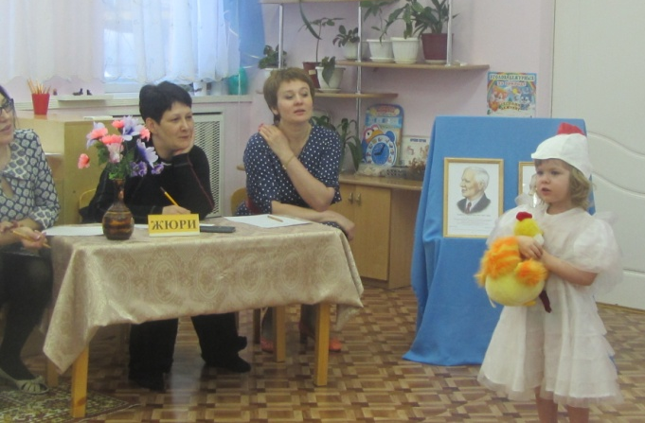 | 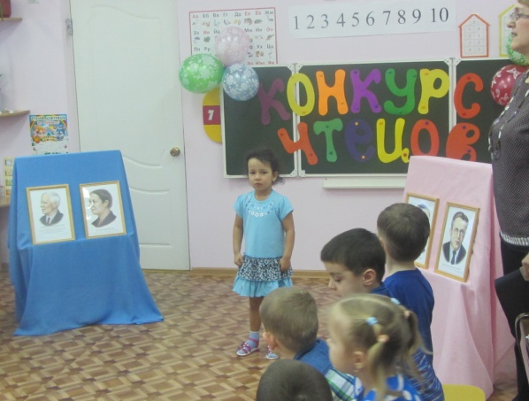
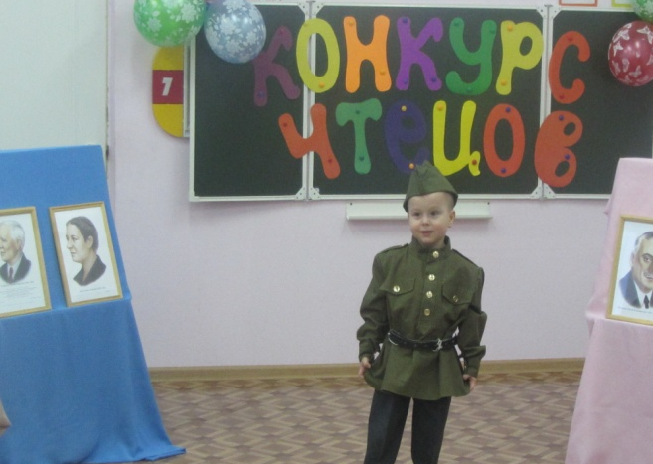 | 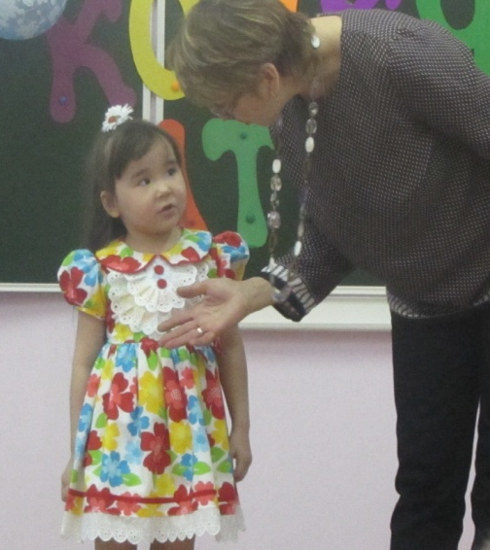
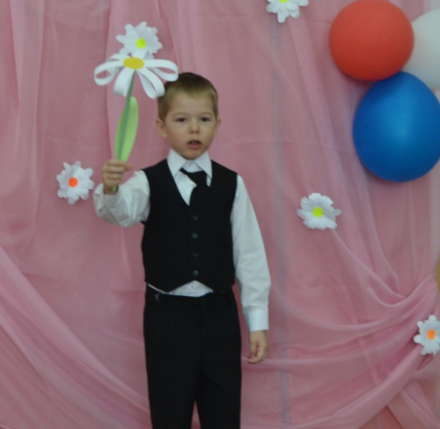 | 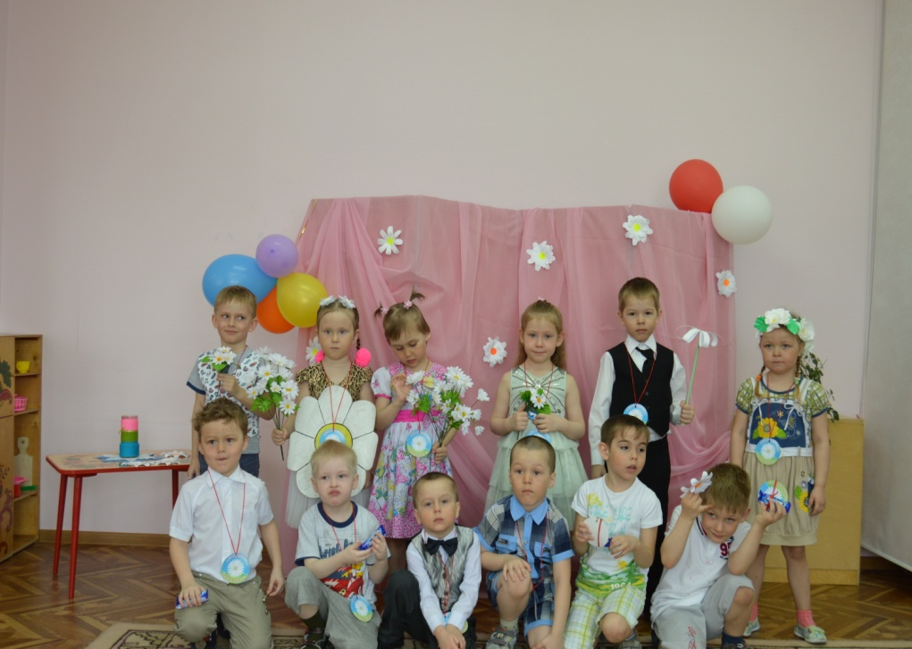
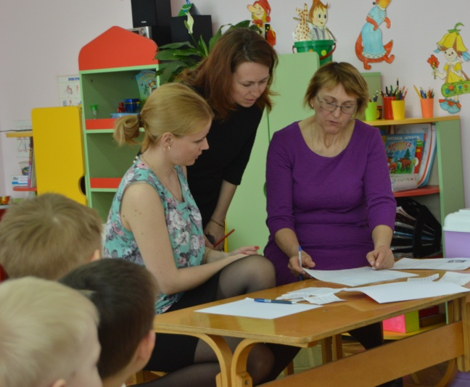 | 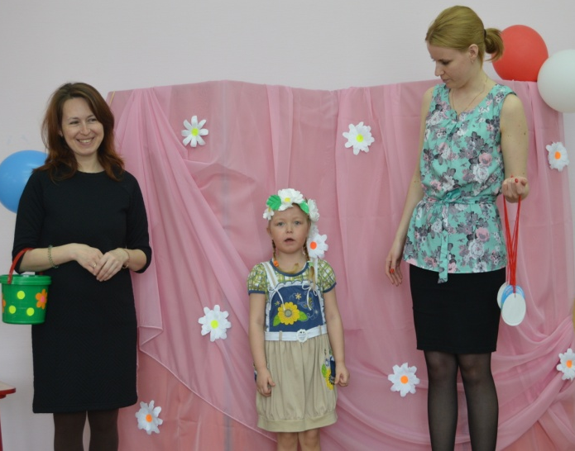
Занятие кружка «Речевичок»

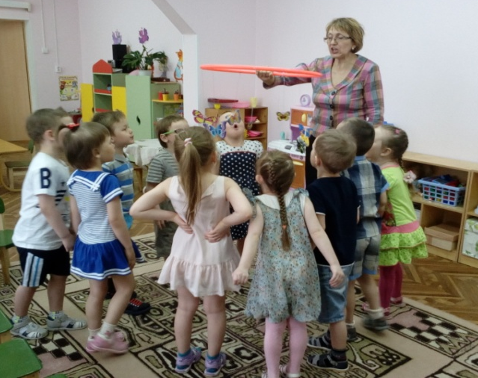 | 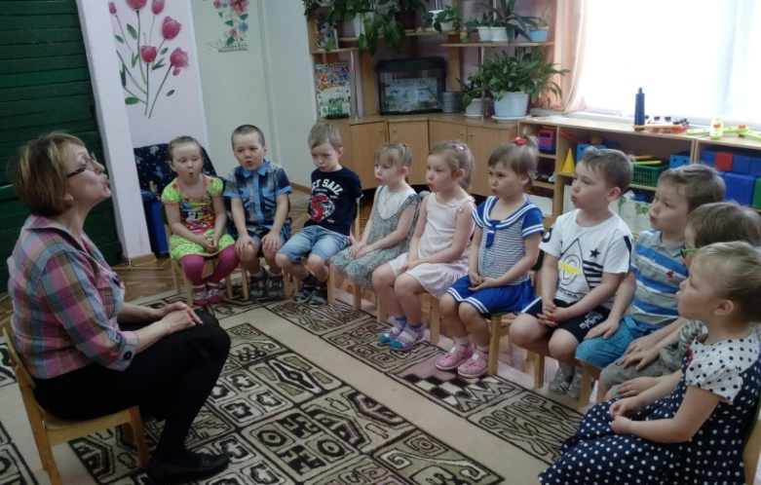
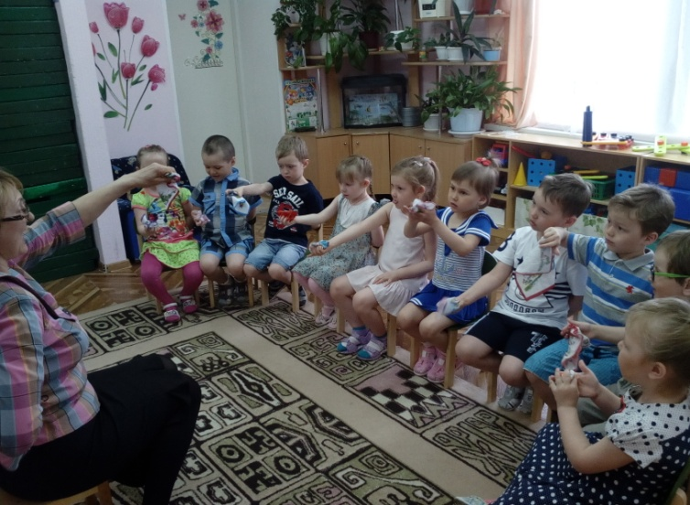 | 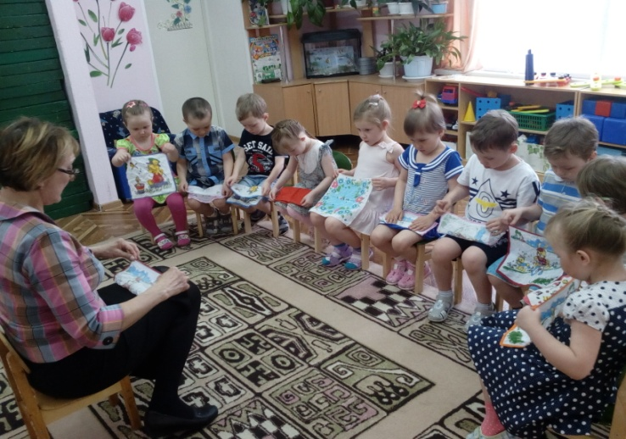

Приложение 2.
Распределение содержания логопедической работы
кружка «Речевичок» на учебный год.
Месяц | Неделя | Тема занятия | Развитие артикуляционной моторики и дыхания. | Развитие связной речи и обогащение словаря. | Развитие лексико-грамматических категорий. | Развитие зрительно-моторной координации и мелкой моторики рук.
Сентябрь | 3 | Детский сад, профессии. | Знакомство с домиком Язычка. Упр. «Домик открывается», «Улыбка», «Трубочка», «Любопытный язычок» | Составление предложений по картинам из серии «Детский сад». | Игра «Чем играли?», «Скажи, с кем дружишь»… | П/игра «Пальчики дружные»
Сентябрь | 4 | Игрушки | Самомассаж языка с Говорушей «Язычок погладим ласково губами…» (картотека). Упр. «Лошадка»; «Подуй на шарик» | «Магазин игрушек»- (описывать игрушку и как с ней можно играть). | Игра «Мой – моя – мои»  р/и «Скажи про маленькое» - мяч – мячик… | Мой веселый звонкий мяч»,
Октябрь | 1 | Лес. Деревья. | »Повторение арт. упражнений Упражнение на дыхание «Запахи» | Разучивание потешек : «Дождик поливай» | Д\и «С какого дерева листочек?» | «Раскрась листочки»
Октябрь | 2 | Дары леса: ягоды, грибы. | Упр. «Яблоко» - «Банан», «Улыбка», «Почистим зубки», «Качели» (картотека); Дых. упр. «Сдуй листочек» | Заучивание с движением «Лес, лес до небес, полон сказок и чудес…» | «Скажи про маленькое» - боровик – боровичок… | «Найди пару»,  п/и « Мы в лес пойдем»
Октябрь | 3 | Огород. Овощи. | Упр. «Домик открывается», «Толстячки» - «Худышки» («Помидор» - «Огурец»), «Улыбка» - «Трубочка», «Любопытный язычок» ;  Игра «Прожорливые овощи» ; | Беседа по картине «Огород». | Дидактическое упражнение «Узнай по описанию» (овощи), реч. игра « Урожай» | Игра «Баба сеяла горох»; пальч. игра «Капуста»
Октябрь | 4 | Сад. Фрукты. | Упр. «Кислый лимон», «Защипало язычок» (дуть на высунутый язык со звуком «ф-ф-ф...»), «Вкусный банан» (имитация жевательных движений), «Оближем губы» (облизывать по кругу верхнюю и нижнюю губу, рот открыт) | Беседа по картине «Сад» | Игра на согласование прилагательных разного рода с существ. - «Какой? Какая? Какое?» | П/игра «Компот», «В сад за сливами»
Октябрь | 5 | Признаки осени. | Упр. «Улыбка», «Дождик», «Грибок», «Ветерок» (картотека)  Дых . упр. «Ветер и листья» | Осенние загадки про осень, дождик, листья. | «С какого дерева лист?»- образ .относит .прилаг. | Игра «Дождик и солнышко», муз. п/игра «Дождик»
Ноябрь | 1 | Человек. Части лица и тела. | Упр. «Улыбка- трубочка», «Толстячок- худячок», «Веселый язычок»; дых. упр. «Сдуй с носа» | Игра «Называй – показывай», | «Один-много» ( ухо –уши…), «Подбери слова»- что чем делаем? | «Девочки и мальчики прыгают, как мячики…»; «Составь портрет».
Ноябрь | 2 | Дикие животные. Подготовка к зиме. | Упр. «Вкусный мед», «Сочная морковка»: имитация жевательных движений при закрытом, затем открытом рте, «Погрызем орешки» (ритмично открывать и закрывать рот) . Игра на поддувание «Сдуй осу с носа у мишки»… | Беседа по картине «Осень в лесу», диалог «Заяц белый». | д/игры «У кого кто?»; «Где живет?» - форма Р. П. существительных.  Д/игра «Назови семейку» | П/упражнения «Зайчики», «Ёжики», игра « У медведя дом большой…»
Ноябрь | 3 | Перелетные птицы. | Упр. «Домик открывается», «Улыбка», «Бублик», «Вкусное варенье»; дыхат. упр. « Ветерок и перышки» | Д/игра «Угадай и повтори»; заучивание потешки «Журавушка» | Р/игра «Назови ласково». | Игра «Отшагай скороговорку»
Ноябрь | 4 | Животные севера. | Игра на поддувание « Метель» | Беседа по картине «Оленья упряжка» | д/игра «Кто с кем?» - форма Тв. П. существительных | Игра со снежками – поймай, разгладь и назови животное.
Декабрь | 1 | Домашние животные и птицы. | Упр. «Кот лакает молоко», «Лошадка», «Поросенок землю роет» (Сомкнутые губы вытянуть вперед трубочкой; кивки головой: упражнение «Пятачок») , «Индюк «болбочет», «Щенок устал» («Лопатка»)»; дыхат. упр. « Дует холодный ветерок: с-с-с» | Беседа по картине «Двор», «Отгадай загадку», считалка «Шла коза по мостику | д/игра «Кто к кому?», «Накорми животных» - форма Д. П. существительных | Игра со снежками – поймай, разгладь и назови .  «Отшагай скороговорку»
Декабрь | 2 | Зима. Признаки зимы. | Упр. «Домик открывается», «Лопатка», «Горка», «Саночки» ; «Сдуй снежинку» | Д/игра «Опиши снежинку», запомни загадку про неё. | «Где лежит?» - использование разных предлогов (НА,В,ПОД,…) | Игра «Снегопад» со считалкой
Декабрь | 3 | Одежда. Головные уборы. | Упр. «Домик открывается», «Улыбка», «Трубочка», «Бублик», «Вкусное варенье» | «Узнай по описанию», игра «Магазин», заучивание считалки. | «Из чего сшито?», «Чего не хватает?», игра «Назови части». | Имитация : «Одеваемся и обуваемся на прогулку»
Декабрь | 4 | Новый год. | Упр. «Домик открывается», «Лови снежинку», «Сосулька», «Дед Мороз на санях едет», «Лошадка» | «Кто больше слов подберет?» для описания Деда Мороза, Снегурочки, ёлки | д/и «Кто кем будет на новог. карнавале!» | «Собери целую картинку о зиме» 4-5 частей
Январь | 2 | Зимние забавы. | Упр. «Домик открывается», «Лови снежинку», «Сосулька», «Горка»; дых.упр. «Согреем ручки». | Беседа по картине «Зимние забавы детей» | д/и «На чем катаются? , «Говори правильно» | Игра на координацию речи с движеньем «Снеговик», п/и «Снежок»
Январь | 3 | Зимующие птицы. | Пропевание гласных с различной высотой звучания. Упр. «Открываем мы глаза…» ; упр. «Кто под снегом?- дуть в трубочку | Беседа по картине «Птичья столовая» | Р/игра «Назови правильно». | игра с горохом «Птички»П/упр. «Птица и птенчики», «Гнездо»
Январь | 4 | Хлеб всему голова. Продукты питания. | Упр. «Подуй на чай», «Вкусное варенье», «Блинчик», «Пирожок» ; | Беседа по таблице «Откуда хлеб пришел?» Пословицы и поговорки о хлебе. | Р/игра на закрепление формы Р.п. мн. числа «Чего много?» | Игра на координацию речи с движеньем «Блинчики»
Февраль | 1 | Дом, мебель. | Упр. «Улыбка», «Заборчик», «Бублик», «Киска сердится», «Лошадка». | Беседа по книжке «В мебельном магазине» | Р/игра на образ уменш.- ласкат. формы « Великан и Гномик» | П/игра «1-2-3-4, много мебели в квартире», п/упр. «Стол», «Стул».
Февраль | 2 | Посуда. Бытовая техника. | Упр. «Бублик», «Месим тесто», «Блинчик», «Пирожок», «Чашечка»; дых. упр. «Остуди чай» | Загадки про посуду.  Игра «Что – куда?» ( хлеб – в хлебницу…) | Р/игра на закрепление относит. прилагательных «Посуда»- Нищева Н. | П/игра «1-2-3-4-мы посуду перемыли»
Февраль | 3 | Транспорт. Правила дорожного движения. | Упражнение «Самолет» (для укрепления мышц зева и глотки). (Пропевание гласных звуков «а-э-и-о-у») «Пароход» (звук «ы»).. | Загадки про транспорт, заучивание «Светофор» | Р/игра «На чем поедем?»- форма П.падежа с предлогом НА | П/ игра «Пешеходы»
Февраль | 4 | День защитника Отечества. | Упр. «Стрельба» ( чередование звуков «к-г», «т-д»), «Автомат» (многократно побарабанить кончиком языка по верхней десне с произнесением звука «т-т-т...»),. | Беседа по иллюстрациям о Российской Армии. | Р/игра на образование сущ. «Кем служит?» | Речевая игра с движениями «Марш на 23 февраля»
Март | 1 | Мамин день. Профессии. | «Улыбка», «Поцелуйчик» («Хоботок»), «Месим тесто», «Блинчик», «Вкусное варенье». | Пословицы и поговорки о маме. Р/игра «Куда пойдет мама?» | Р/игра «Кем работает?» - форма Тв. П. | п/и «Помощники»
Март | 2 | Весна. Признаки весны. | Упр. «Бегемотик», «Солнышко улыбается», «Дудочка», «Лопатка», «Сосулька», «Качели». | Беседа по картине «Весной», игра «Подскажи словечко» | Р/игра «Кто больше назовет?» - какой весной снег, солнышко, сосулька | п/и «Капель»
Март | 3 | Животные жарких стран. Зоопарк. | «Бегемотики», « Бананы за щекой обезьяны», «Жираф жует листочки»; «Слон пьет воду», «Тигр и тигренок». | Заучивание считалки про крокодила и кенгуру. | Р/игра «Кто кем будет?»- тигренок – тигром… | Игра с платочками «Проглот», п/ игра «Черепашки»
Март | 4 | Вода и её обитатели. | «Рыбка буль-буль», «Акула» | Беседа по серии картинок «На рыбалке» | Р/игра «Из чего уха?» - форма Р.п. | Хороводная игра «Рыбак», игра на координацию «Рыбалка» ( поймай и назови ).
Март | 5 | Перелетные птицы весной. | Упр. «Клювик открываем», «Птенчик в гнездышке», «Червячок» (узкий язык), «Почистим клювик» (зубки) | Рассказ по серии картинок «Скворечник». | Р/игра «Один – много» ( ласточка – ласточек) | П/упр. «Птица и птенчики», «Гнездо». Игра с движениями «Скворечник мастерили»
Апрель | 1 | Космос. | Упр. «Домик открывается», «Заборчик», «Бублик», «Часики», «Качели». Упр. «Падающие звезды» (пропевание гласных с изменением силы и высоты голоса, с движ. руки сверху вниз) | Заучивание стишка про Ю.Гагарина.(с движениями), игра «Почему?» | Р/игра «Подбери словечки» ( существительные, прилагательные, глаголы) | П/упр. «планеты», игра с палочками «Построй ракету по образцу»
Апрель | 2 | Наш край. | Упр. «Домик», «Заборчик», «Уберем снег лопаткой»; «Вьюга»- дуть ч/з трубочку в стакан с пенопл. Крошкой | Беседа по картине «В тундре» | Р/игра «Что бывает холодное? Белое?...» | Игра с движениями «Оленята».
Апрель | 3 | Растительный и животный мир весной. | Упр. «Улыбка», «Хоботок », «Вкусное варенье», «Чашечка», «Лошадка». | Упр. «Найди ошибку» ( фразы)  «Уроки тетушки Совы» | Р/игра «Кто около?» | Игра с движениями «Весной»
Апрель | 4 | Семья. Труд родителей. | Дыхат. упр. «Футбол» | Беседа по картине «Семья дома», игра «Закончи предложение» - (Я ем и папа …ест) | Р/игра «Назови ласково» - папа- папочка…, «Кому это нужно для работы?» | п/игра «Семья»
Май | 1 | Наша Родина – Россия. Москва. День Победы. | Комплекс «Веселый язычок» | Заучивание стихотворения «День Победы» | Р/игра «Повтори пары слов» | Игра «Кто быстрее соберет флаг, орден?» - из 3- 4 частей
Май | 2 | Насекомые | Упр. «Улыбка», «Хоботок комарика», «Вкусное варенье», «Чашечка». Фонопедические упражнения «Насекомые» | Д/игра «Полезные – вредные» | Р/игра «Бывает – не бывает?» | Игра со снежками – поймай, разгладь и назови насекомых.
Май | 3 | Полевые и садовые цветы. | Дыхат. упр. «Сдуй одуванчик» | Заучивание стихотворения «Одуванчик» | «Уроки тетушки Совы» | п/игра «Алые цветы»
Май | 4 | Итоговое мероприятие . | Упр. «Улыбка Нюши», «Дудочка Копатыча», «Блинчик Бараша», «Вкусное варенье Совуньи», «Качели с Ежиком», «Лошадка с Крошем». | Пословицы и поговорки о дружбе. | Р/игра «Что без чего?» | п/игра «Дружат в нашей группе»

